科普文章

主題：蛇
資訊101 F74972087 曾煒傑
水利101 E89474015 邱浩益

蛇，是無足爬蟲類動物的總稱，屬於有鱗目，正如同所有的爬蟲類，蛇類全身布滿了鱗片。目前全球共有3000多種的蛇類，包括體型最短小的細盲蛇科至最長的蟒科及蚺科。而蛇類的特徵正是我們想去應用在仿生物科的領域上的。
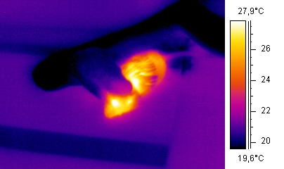
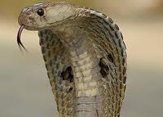

例如，蛇類的視力普遍而言是較差的，而部分蛇類的身體有熱能感應器，位於雙眼與鼻孔間的一條深邃凹槽。可以感受到外界放射的熱能，熱能感應的能力讓蛇類更能準確掌握獵物的位置。
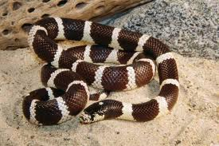

此外，蛇行走在陸地上，鱗片的保濕功能亦可以應用在仿生科技中

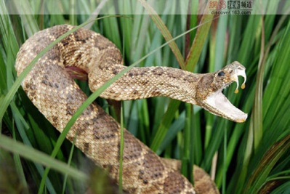
毒牙的構造可以應用在如何設計將尖銳物品保存的方法，而分泌的毒素亦可拿來做醫學分析

Q&A

Q. 如何區分蛇是有毒還是無毒的？
A. 區分最簡單的方法是從外觀上看，無毒蛇一般是圓頭圓脖子，細長尾巴，身段勻稱；有毒的蛇通常是三角頭，尾部很短收縮得很快。

